

Aanvraag standruimte zondag 6 september 2026 door:

Naam bedrijf: ……………………………………………………………………………………………………………………………...
Contactpersoon : Dhr./Mevr.………………………………………………………………………………………………………..............................
Adres : ………………………………………………………………………………………………………………………………………...
Postcode : ………………………………….. Woonplaats : ……………………………………………………………………..
Telefoon : …………………………………… GSM : …………………………………………………………………………………...
E-mail: ……………………………………………………………………………………………………………………………………..
KVK nr. : ………………………………
Assortiment / Soort goederen : …………………………………………………………………………………………………..

O Voor eigen stand* : …………………… m1 (tarief € 40,00 per m1) x (3 m1 diep)
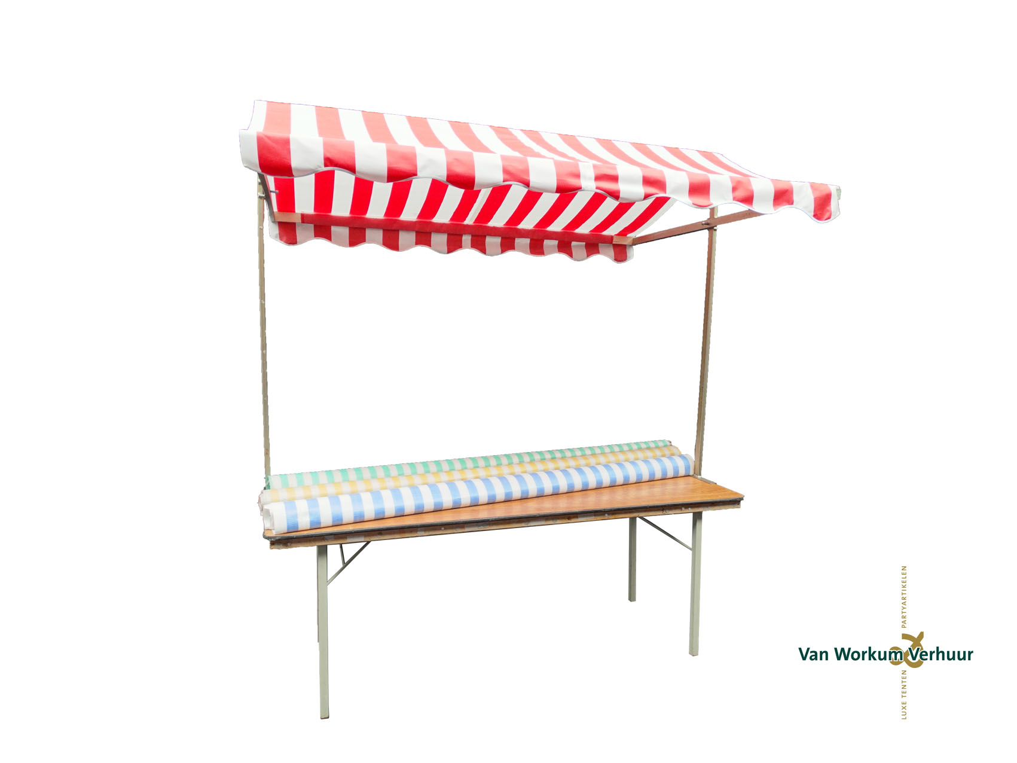
O Of: huur van een Partykraam 200 x 80 cm (tarief € 120,00)

Formulier inzenden per E-mail : commissaris@gundogshow.nl Telefoon: 0651097353

Na ontvangst en acceptatie van uw aanvraag krijgt u een schriftelijke bevestiging toegezonden per E-mail.

Datum : ……………………………………………… Plaats : ……………………………………………………

Handtekening : …...………………………………………..

